Γραμμική παρεμβολή για τον υπολογισμό του Υ, με γνωστά το Χ, Χ_{Α}, Χ_{Β}, Υ_{Α} και Υ_{Β}: $Υ=Υ_{Α}+(Υ_{Β}-Υ_{Α}) \frac{Χ- Χ_{Α}}{Χ_{Β}- Χ_{Α}}$
Ποιότητα x με βάση την ιδιότητα Α: $x= \frac{A- A_{f}}{A_{g}- A_{f}}$ , όπου Α: v, u, h ή s.
Καταστατική Εξίσωση Ιδανικών Αερίων: Pv = RT [kJ/kg] PV = mRT [kJ]
Έργο ογκομεταβολής: ${ W}_{b}= \int_{1}^{2}{PdV \left[kJ\right] { w}_{b}= \int_{1}^{2}{Pdv \left[kJ/kg\right] } }$
Έργο ογκομεταβολής υπό σταθερή πίεση: W_{b} = P*(V₂ – V₁) [kJ] w_{b} = P*(v₂ – v₁) [kJ/kg]
Έργο ογκομεταβολής ισοθερμοκρασιακής διεργασίας: ${ W}_{b}= \int_{1}^{2}{PdV= P_{1}V_{1}ln\frac{V_{2}}{V_{1}}=RT_{1}ln\frac{V_{2}}{V_{1}} \left[kJ\right]}$
Έργο ογκομεταβολής πολυτροπικής διεργασίας (PV^{n} = C): ${ W}_{b}= \int_{1}^{2}{PdV= \frac{P_{2}V_{2}-P_{1}V_{1}}{1-n} \left[kJ\right]}$
Ορισμός ενθαλπίας: Η = U + PV [kJ] h = u + Pv [kJ/kg] (όπου PV το W_{b} για σταθερή πίεση)
1^{ος} Νόμος για κλειστά συστήματα: Q – W = U₂ – U₁ Q – W_{other} = H₂ – H₁ [kJ]
(W_{other} κάθε έργο εκτός από το W_{b}) q – w = u₂ – u₁ q – w_{other} = h₂ – h₁ [kJ/kg]
Μαζική παροχή [kg/s]: m’ = ρ*V’ όπου V’ η ογκομετρική παροχή [m³/s] και ρ η πυκνότητα [kg/m³]
m’ = ρ*V_{av}*A όπου V_{av} η ταχύτητα [m/s] και Α η διατομή του αγωγού [m²]
1^{ος} Νόμος για ανοικτά συστήματα: Q – W = m’(H₂ – H₁ + $\frac{V_{2}^{2}-V_{1}^{2}}{2}$) [kJ] q – w = h₂ – h₁ + $\frac{V_{2}^{2}-V_{1}^{2}}{2}$ [kJ/kg]
Ακροφύσια/Διαχύτες: q = w = 0 Στραγγαλιστές: h1 = h2
Καθαρό έργο: Wnet = Wout – Win = Qin - Qout [kJ] wnet = wout – win = qin - qout [kJ/kg]
Θερμική απόδοση: nth = Wnet/Qin = wnet/qin = 1 – Qout/Qin = 1 – qout/qin (Carnot: nth = 1 – TL/TH)
Συντελεστής λειτουργίας: ψυγεία: COP_{R} = QL/Win = QL/(QH – QL) (Carnot: COP_{R,C} = TL/(TH – TL)
αντλίες θερμ.: COP_{HP} = QH/Win = QH/(QH – QL) (Carnot: COP_{HP,C} = TH/(TH – TL)
Μεταβολή Εντροπίας για ιδανικά αέρια: s2 – s1 = so2 – so1 – Rln(P2/P1) [kJ/kgK]
Ισεντροπικές διεργασίες ιδανικών αερίων: 0 = so2 – so1 – Rln(P2/P1) so2 = so1 + Rln(P2/P1)
V2/V1 = v2/v1 = vr2/vr1 P2/P1 = Pr2/Pr1
Ισεντροπική απόδοση: στροβίλων ns = wa/ws = (h1 – h2)/(h1 – h2s) < 1
συμπιεστών ns = ws/wa = (h2s – h1)/(h2 – h1) < 1
αντλιών ns = ws/wa = v*(P2 – P1)/(h2 – h1) < 1
Κύκλος Otto qin = u3 – u2, qout = u4 – u1, wnet = qin – qout, r = Vmax/Vmin
Κύκλος Diesel 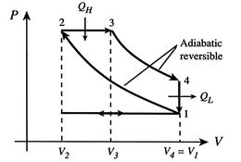 qin = h3 – h2, qout = u4 – u1, wnet = qin – qout, r = Vmax/Vmin, rc = V3/V2

Κύκλος Αεριοστροβίλου
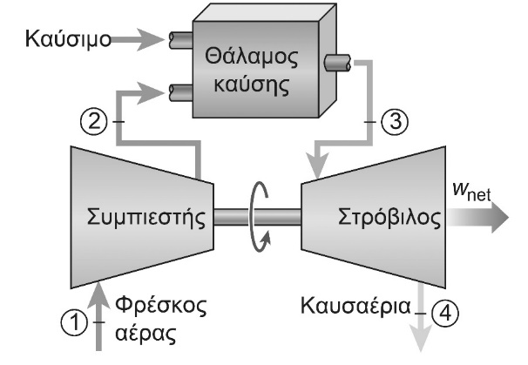
win = h2 – h1 rp = P2/P1 = P3/P1 = P3/P4 = P2/P4
qin = h3 – h2 wnet = wout - win
wout = h3 – h4
αποτελεσματικότητα αναγεννητή:
$ε=\frac{Qαναγεννητή πραγματικό}{Qαναγεννητή θεωρητικά μέγιστο}=\frac{Ηεισόδου καυστήρα-Ηεξόδου συμπίεσης}{Ηεξόδου στροβίλων-Ηεξόδου συμπίεσης}$

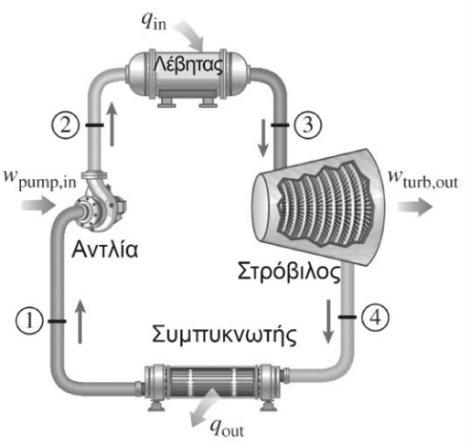
Κύκλος Ατμοστροβίλου
win = h2 – h1 = v1*(P2-P1)
qin = h3 – h2 wnet = wout - win
wout = h3 – h4
qout = h4 – h1

συνδυασμένος κύκλος:
$$\frac{mνερού (\frac{kgνερού}{sec})}{mαέρα (\frac{kgαέρα}{sec})}=\frac{Ηεξόδου αεριοστροβίλου-Ηεξόδου αέρα εναλλάκτη (\frac{kJ}{kgαέρα})}{Ηεξόδου αντλίας-Ηεξόδου νερού εναλλάκτη (\frac{kJ}{kgνερού})} [\frac{kgνερού}{kgαέρα}]$$
Θερμική απόδοση: nth = wnet/qin = Wnet/Qin Ισεντροπική απόδοση: στροβίλων: ns = wa/ws = Wa/Ws
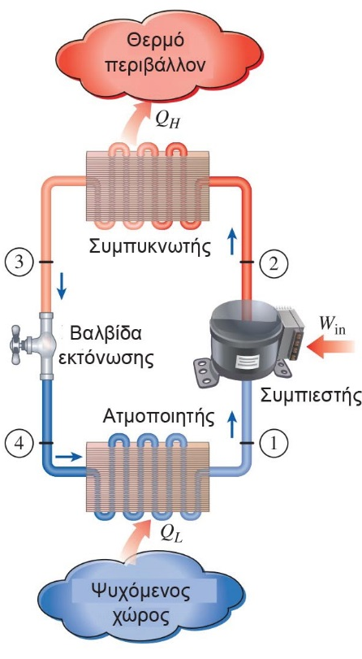
Κύκλοι Ψύξης συμπιεστή/αντλίας: ns = ws/wa = Ws/Wa
COPHP = OH/Win = qH/win
COPR = OL/Win = qL/win
win = h2 – h1
qL = h1 – h4
qH = h2 – h3

Γραμμική παρεμβολή για τον υπολογισμό του Υ, με γνωστά το Χ, Χ_{Α}, Χ_{Β}, Υ_{Α} και Υ_{Β}: $Υ=Υ_{Α}+(Υ_{Β}-Υ_{Α}) \frac{Χ- Χ_{Α}}{Χ_{Β}- Χ_{Α}}$
Ποιότητα x με βάση την ιδιότητα Α: $x= \frac{A- A_{f}}{A_{g}- A_{f}}$ , όπου Α: v, u, h ή s.

